Liturgie voor de avondmaalsvieringen
op zaterdag 27 en zondag 28 november 2021
1e advent

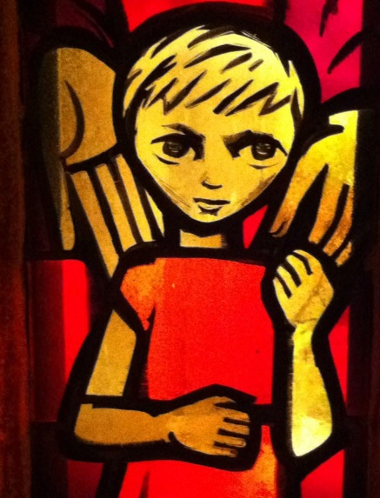

Welkom

“Gegroet jij jij, die om liefde komt en licht , gegroet”

De 1e Adventskaars

Een wereld vol van donker
wacht op een spoor van licht.
Vanuit de hemel vonkt er
een ster, een goed bericht.

De kaars die wij ontbranden
wijst ons het lichtend spoor:
hier en in alle landen
breekt Gods bevrijding door.

Begroeting
v: Donker is onze wereld
en vaak duister ons hart
daarom blijven wij zoeken
het licht van uw ogen
de ogen van een kind

a: God, bij mensen wilt U wonen
dat wij U ontvangen zullen -
zegen ons met liefde en licht

v: Vrede voor jou , hier in deze kring
vrede voor jou , daar waar jij nu bent
vrede voor jou die om liefde komt en licht
a: Vrede van God voor de wereld
Amen

Zingen “Nu daagt het in het oosten” , Lied 444 , Jongerenkoor Immanuel uit Urk
https://youtu.be/bEpH8zBaO24

1 Nu daagt het in het oosten,  het licht schijnt overal:  Hij komt de volken troosten,  die eeuwig heersen zal. | 2 De duisternis gaat wijken  van de eeuwenlange nacht.  Een nieuwe dag gaat prijken  met ongekende pracht
3 Zij, die gebonden zaten  in schaduw van de dood,  van God en mens verlaten –  begroeten ’t morgenrood. | 4 De zonne, voor wier stralen  het nachtelijk duister zwicht,  en die zal zegepralen,  is Christus, ’t eeuwig licht!
5 Reeds daagt het in het oosten,
het licht schijnt overal:
Hij komt de volken troosten,
die eeuwig heersen zal.
Lucas 1: 1-7
Overweging
“Voordat ik kan ontvangen brood en wijn”
Lied 400 – gezongen door cantorij dorpskerk Eelde
https://youtu.be/2ZeABIOsRjY
1 Voordat ik kan ontvangen brood en wijn
en delen in de maaltijd van de Heer,
erken ik wat er donker is in mij
en leg dat neer.

2 Het woord van steun en troost dat ik niet sprak,
de hand die ik in trots niet reiken kon,
de vriendschap die in drukte onderging –
ik leg het neer.

3 Mijn blik, soms onverschillig afgewend,
mijn wil zo fel aan anderen opgelegd,
elk spottend woord waarmee ik heb gekwetst –
ik leg het neer.

4 In deze kring ziet Christus zelf mij aan.
Ik vraag en schenk vergeving ieder hier,
dat alles wat zijn vrede tegenwerkt
wordt neergelegd.

5 Heer Jezus, deelgenoot aan deze dis,
ik maak mij leeg en strek mijn handen uit
naar U, naar alles wat U geven wilt
in brood en wijn.

Tafelgebed
Gij die de mensen zoekt
om onder ons te wonen
als licht dat duisternis verdrijft,
als vuur dat dag en nacht verwarmt,
de chaos maakt tot vruchtbaar land
waar wij in vrede leven:
wees welkom onder ons!

Gij die de mensen zoekt
en tot ons bent gekomen in Jezus Messias:
een mens die ons een herder is
die wonderen van goedheid doet,
die ons geneest, van kwaad bevrijdt,
ons vernieuwt als nooit tevoren:
wij danken U voor Hem!

Gij die de mensen zoekt
Gij hebt ons gevonden in Jezus Messias
Hij heeft zich gegeven
als brood dat onze honger voedt
en wijn die ons de vreugde leert
om met elkaar te delen:
wij danken U voor Hem !

Wij danken u voor Jezus Messias
die op de avond voor zijn dood
dankbaar Uw naam gezegend heeft,
brood voor zijn vrienden brak en zei:
‘neemt het en eet er allen van
want dit is mijn lichaam
dat gebroken wordt voor u:
gedenkt voorgoed mijn Naam’

En na de maaltijd nam Hij
ook de beker in zijn handen,
sprak de zegen uit en zei:
‘Neemt hem en drinkt er allen uit
dit is de beker met mijn bloed,
dat vergoten wordt voor u:
gedenkt voorgoed mijn Naam’.

Gij die als Vredevorst
de wereld zult herscheppen,
in de gestalte van een kind -
in Jezus zien wij de weg ten leven
die vrede en verzoening brengt:
gerechtigheid in overvloed,
en liefde als bron van leven:
vernieuw ons naar zijn beeld!

Gij die de mensen zoekt
en vrede brengt op aarde
in mensen die vol van genade zijn
en herders worden voor elkaar,
breng mensen in Uw Naam thuis bij elkaar
herschep ons door uw Geest!
wees welkom onder ons!

Onze Vader die in de hemel zijt,
Uw naam worde geheiligd.
Uw koninkrijk kome,
Uw wil geschiede, op aarde zoals in de hemel.

Geef ons heden ons dagelijks brood.
En vergeef ons onze schulden
zoals ook wij onze schuldenaars vergeven.
En leid ons niet in verzoeking,
maar verlos ons van de boze.
Want van U is het koninkrijk
en de kracht
en de heerlijkheid
in eeuwigheid, Amen
Delen van brood en beker

Gebeden
Slotlied “Kom tot ons de wereld wacht” , Lied 433 https://youtu.be/VT2w9BwILVM
1 Kom tot ons, de wereld wacht,  Heiland, kom in onze nacht,  licht dat in de nacht begint,  kind van God, Maria's kind. | 2 Kind dat uit uw kamer klein  als des hemels zonneschijn  op de aarde wordt gesteld,  gaat uw weg zoals een held.
3 Gij daalt van de Vader neer  tot de Vader keert Gij weer,  die de hel zijt doorgegaan  en hemelwaarts opgestaan. | 4 Uw kribbe blinkt in de nacht  met een ongekende pracht.  Het geloof leeft in dat licht  waarvoor al het duister zwicht.
5 Lof zij God in ’t hemelrijk,
Vader, Zoon en Geest gelijk,
nu en overal altijd,
nu en tot in eeuwigheid.

Zending en Zegen

Kind dat veelbelovend kwam in onze nacht
en het licht van boven naar ons mensen bracht -
wil voor wie verdwalen ook een herder zijn
leid hen met je stralen, met je zonneschijn.
Kind zo veelbelovend, als jij naar ons lacht
mogen wij geloven: het wordt nooit meer nacht !
Wil jij ook vandaag nog goede herder zijn ?
Als het toch weer nacht wordt, licht je ons dan bij ?
Dat God ons allen in zijn hoede houdt,
dat Hij ons kent en ons bewaart
dat Hij ons en allen wie ons lief zijn zegent
de dagen en de nachten van ons leven
Amen

“Ga tot de einden der aarde , tot het uiterste - daar zal liefde zijn, ga !” , Lied 810

Ga: tot de einden der aarde,
tot het uiterste,
daar zal liefde zijn: ga.

